**ŞEHİT UZMAN ÇAVUŞ HARUN ŞENÖZÜAR MESLEKİ VE TEKNİK ANADOLU LİSESİ**

ROBOTİK VE KODLAMA DERSİ

ÖDEV KONUSU: Ardunio ile Uzaktan Kumanda Kontrollü Örümcek Robot Yapımı

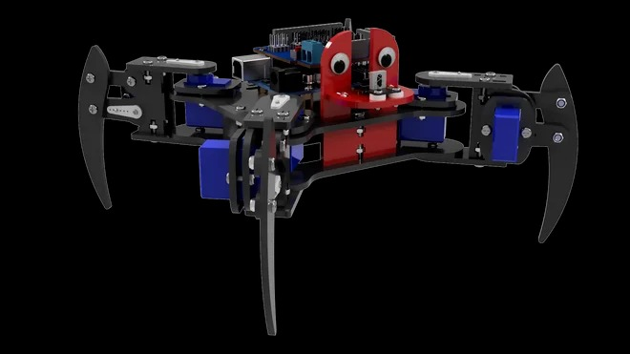

**DERS ÖGRETMENLERİ:Sinan ÜRÜN,Mustafa KURAL**

**ÖGRENCİLER:**

**10/B**

**Muhammet Berat Gündoğan-615**

**Havva Nur Subaşı-2380**

**İÇİNDEKİLER**

**Projenin kapağı..............................................1**

**İçindekiler......................................................2**

**Amacı+Tanımı................................................3**

**Malzeme Listesi.............................................4**

**Projede Kullanılan Malzemelerin Kullanılış Amaçları........................................................5**

**Projenin Devre Şeması..................................6**

**Projenin Adım Adım Anlatımı Resimler**

**(fiziki)............................................................7-11**

**Projenin Kodları...........................................12**

**Kaynakça......................................................13**

**Projenin Linkleri...........................................14**

**AMACI+TANIMI**

**Parçaları birleştirdiğimiz akıllı robot örümcek gerçek bir örümcek ile aynı şekil hareket edebilir.4 bacağı vardır ve kumanda sayesinde aşağı yukarı sağa sola gidebilir.Böylece istediğimiz yere yürümesini sağlayabiliriz.Bu gibi akıllı robotlar bilim,teknoloji gibi eğitimlerin gelişmesi için yararlıdır.Akıllı robotumuzu sensör ve benzeri ürünlerle daha da geliştirebiliriz.İlk projemiz olduğu dolayısıyla oldukça amatör bir proje oldu daha tecrübeli kisiler tarafından yapılırsa kesinlikle bambaşka bir boyut kazanacaktır.**

**MALZEME LİSTESİ**

Ürün Adı Ürün İçindeki Adet

1-Arduino UNO R3 Klon USB Kablo Hediyeli-(USB Chip CH340) 1

2-Arduino IO Genişletme Shieldi-Sensör Shield V5.0 1

3-SG90 RC Mini (9gr) Servo Motor 8

4-IR Alıcı Verici Kumanda Seti-IR Receiver Module Wireles 1

Remote Control K

5-GP Ultra Alkalin Pil AA Kalem 4’lü Paket 1

6-4'lü AA Pil Yuvası-Pil Yatağı 1

7-M3 Somun 36

8-M3 10mm YSB Yıldız Silindirik Baş Metrik Vida 40

9-M3 12mm YSB Yıldız Silindirik Baş Metrik Vida 22

10-10mm M3 Metal Dişi-Erkek Aralayıcı(Standoff-Spacer- 4

Yükseltici)

11-M3 6mm YSB Yıldız Silindirik Baş Metrik Vida 4

12-3mm Yükseltme Parçası 3

13-M2 15mm Cıvata 3

14-M2 Somun 3

15-Oynar Göz 10mm 3

16-M3 Fiberli Somun 32

17-Pleksi Parçaları 1

**PROJEDE KULLANILAN MALZEMELERİN KULLANILIŞ AMAÇLARI**

1. Ardunio UNO: Projemizi harekete gecirecek kodu yazmak icin kullanılır.
2. Arduino IO Genişletme Shieldi : Servo motorlarımızın kablolarını düzenli bir sekilde baglamamız icin kullanılır.
3. Servo Motorlar:4 tanesi sağa sola,4 tanesi aşağı yukarı (asansör görevi) görür ve projenin olmazsa olmazlarındandır.
4. IR alıcı-verici kumanda:Projemizin hareket özelliğini kontrol etmemiz icin gereklidir.
5. Pil yuvası ve piller: Elektrik ve elektronik devreler'de kullanılan ve devreye güç kaynağı sağlamak icin piller, sistemler ile olan elektriksel akım bağlantısını kurmak için ve çoklu pil kullanımı sırasında, devredeki karışıklığı engellemek için ise pil yuvası kullanılır.
6. Somunlar: Cıvata ve vida gibi parçaları birbirlerine bağlama özelliğine sahip araçlarla birlikte kullanılan yardımcı malzemelerdir.
7. Vidalar: Proje elemanlarının sökülebilir şekilde bağlanmasında kullanılır.
8. Pleksi Parçaları:Projemizin örümcek ayagı ve benzeri bölümlerinin tamamına pleksi parçaları denir projeyi bütünlemek icin kullanılır.

PROJENİN DEVRE ŞEMASI

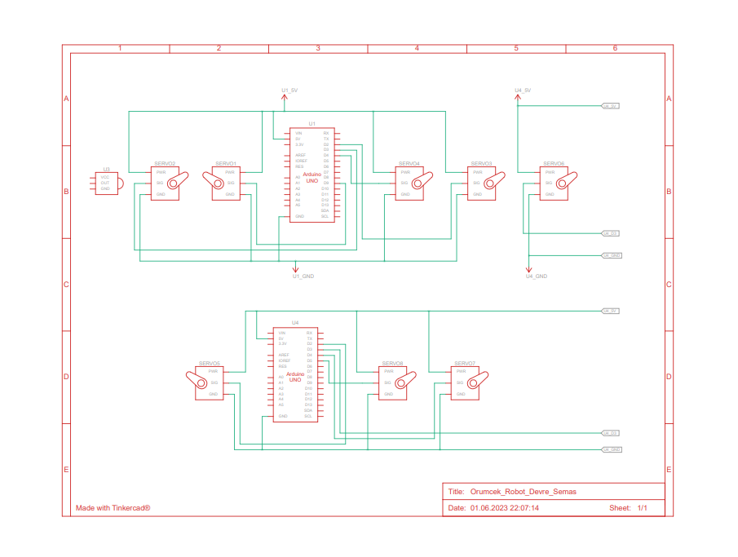

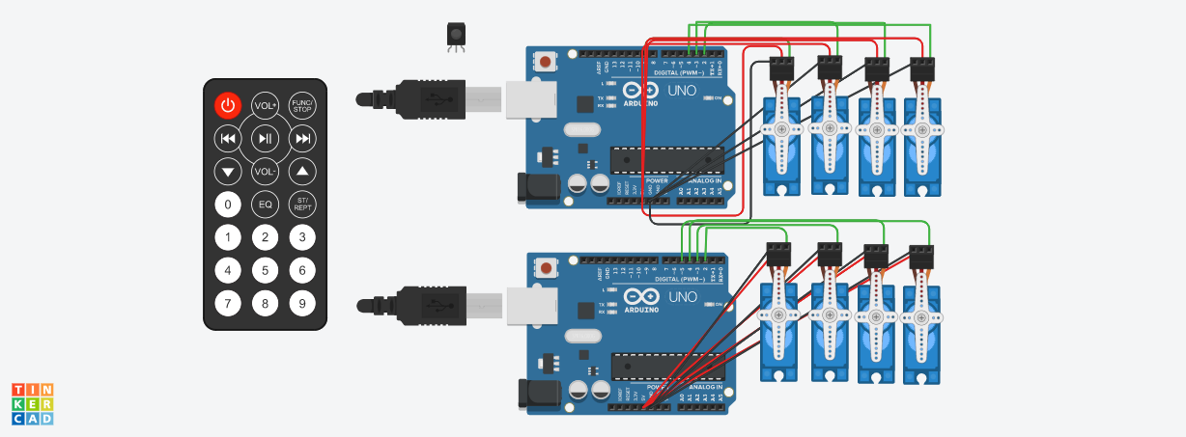

PROJENİN ADIM ADIM YAPILIŞI (RESİMLİ)

1.Adım: Malzemeleri ayırma ;

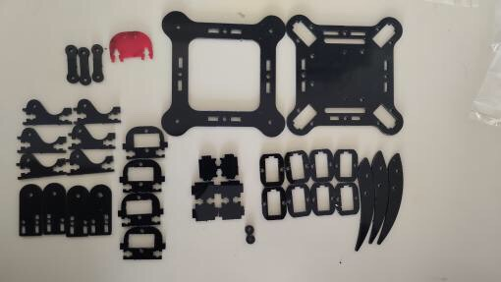

2.Adım:Örümcek bacaklarının parçalarını takma;

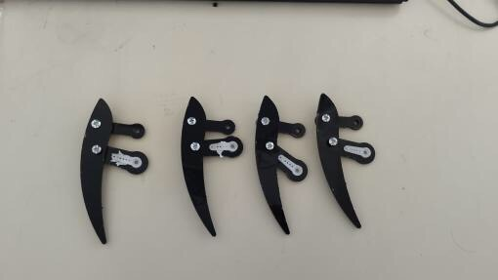

3.Adım:Servo motorların konumlandırılması;

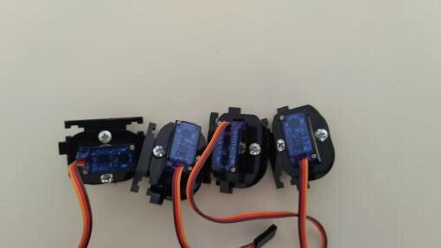

4.Adım:2.ve3.adımların birlesmesi sonucu servo motorların örümcek bacaklarına yerlestirilmesi;

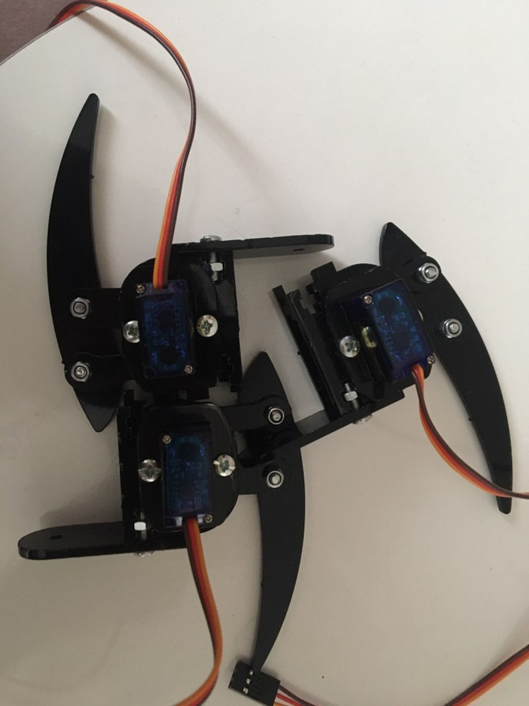

5.Adım: Robotun temeli;

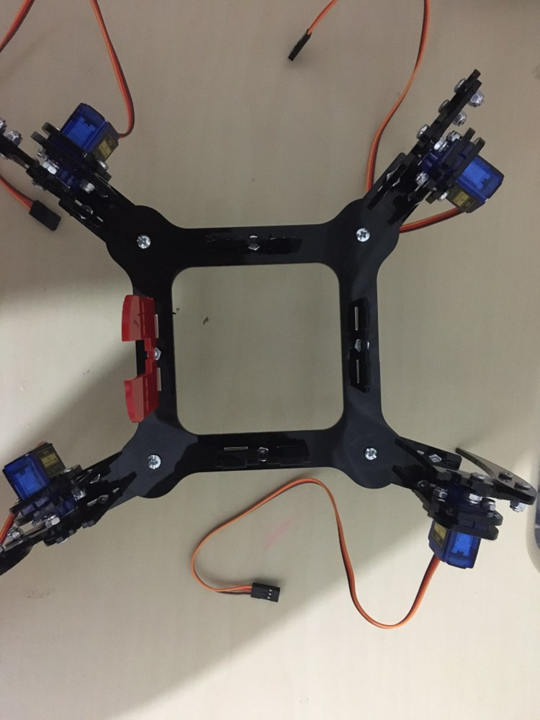

6.Adım:Robotun kafa kısmı diye tabir edebilecegimiz kısım;

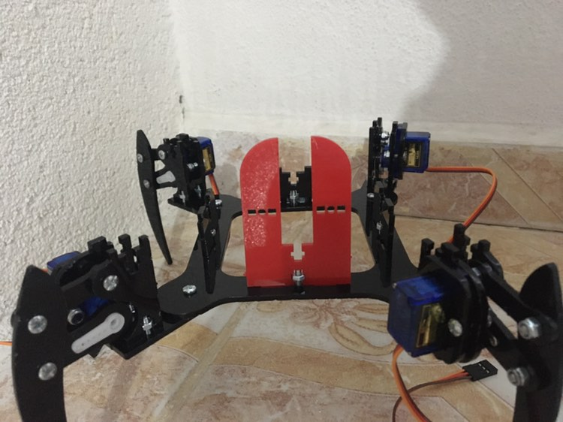

7.Adım: Ardunioların yerlestirilmesi;

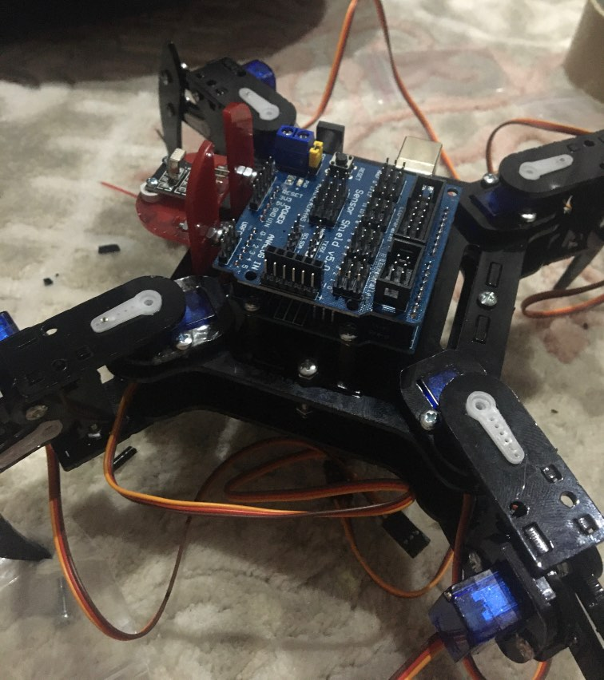

8.Adım:Pil yuvası ve pillerin yerleştirilmesi;

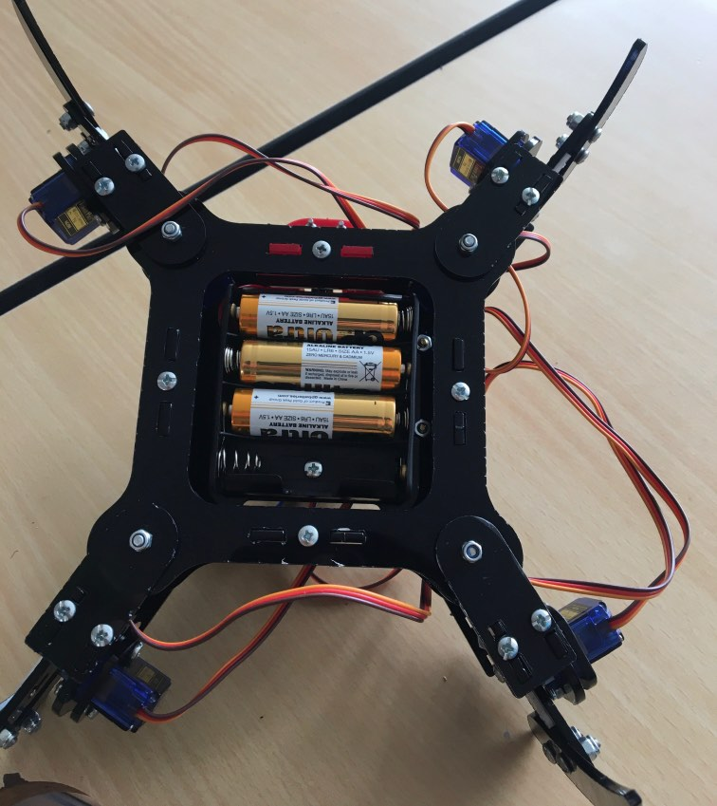

9.(Son)Adım:Kabloların bağlanması ve bitiş;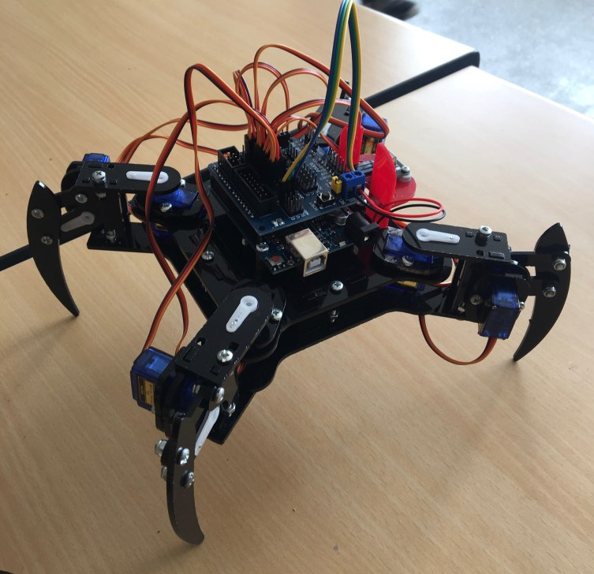

Projenin Kodları

(Kodlar yaklaşık 20 sayfa tuttugu icin github baglantısını ekledim.)

[Kodların linki](https://github.com/beratgundoganq/beratgndgn/commit/df03afaa77ad06760553dd538733bb769772546f)

KAYNAKÇA

IRremote kütüphanesi;

<https://www.arduinolibraries.info/>

Ürünün satıcısı;

<https://www.robotistan.com/>

Proje fikrini aldığım video;

<https://youtu.be/bR3iUjIVnnU>

Proje kodlarını aldığım site;

o[orumcek.robot.kod.ino](http://orumcek.robot.kod.ino)

Projenin Linkleri

Proje:<https://www.robotistan.com/orumcek-robot-elektronikli>

GitHub:<https://github.com/beratgundoganq>

Kodlar:<https://github.com/beratgundoganq/beratgndgn/blob/main/%C3%96r%C3%BCmcek%20Robot%20Projesi%20Kodlar%C4%B1>

YouTube:<https://youtu.be/KAabJ5CBbyU>

Proje Kurulum Videosu: <https://youtu.be/kqVFRJucR2Q>

Proje Kitapçığı:<https://akademi.robotistan.com/en/rex-chassis-serisi-quadruped-4-bacakli-orumcek-robot-elektroniksiz/>

Tinkercad:<https://www.tinkercad.com/things/aQX9BM0olWa-orumcekrobotdevre>